PROPUESTA COMERCIAL · MÓDULO ESPECÍFICO · MAYO 2026
Parqueadero y Control de Acceso
Arquitectura ideal, experiencia en la aplicación y flujo de funcionamiento del módulo de reconocimiento vehicular y facial.

Este documento aísla, dentro de la propuesta general “Plataforma Empresarial Integrada”, únicamente el componente de parqueadero y control de acceso: cómo está construido por dentro, cómo se ve y se usa desde la aplicación, y qué ocurre paso a paso cada vez que un vehículo o una persona intenta ingresar.
00 ¿Qué es este módulo?
El módulo de parqueadero y control de acceso es el componente de la plataforma encargado de reconocer, sin fricción, a cada vehículo y cada persona que entra o sale de las instalaciones. Sustituye cuadernos manuales, garitas con verificación visual y credenciales físicas por un sistema que identifica, decide y registra automáticamente.
Trabaja con dos mecanismos de reconocimiento que comparten la misma arquitectura de fondo:
- Lectura automática de placas (ALPR) para el ingreso y salida vehicular.
- Reconocimiento facial para el ingreso peatonal de socios, empleados y personal autorizado.
Ambos flujos entregan el mismo resultado: una decisión en menos de dos segundos, una barrera o puerta que se abre sola, y un registro completo del evento (foto, hora y resultado) visible de inmediato en el panel de monitoreo y en la aplicación móvil.
Dónde encaja en el sistema: este módulo no es un sistema aislado: comparte el mismo motor, la misma base de datos y la misma red privada que el resto de la plataforma (ventas, inventario, contabilidad). Un vehículo autorizado y un socio activo son, en el fondo, el mismo registro consultado desde dos puntos distintos.
01 Arquitectura ideal
La arquitectura se organiza en capas, desde lo que ve el usuario hasta el hardware físico instalado en la entrada y el parqueadero. Cada capa tiene una responsabilidad única, lo que permite que una falla en un punto (por ejemplo, una cámara desconectada) no afecte al resto del sistema.
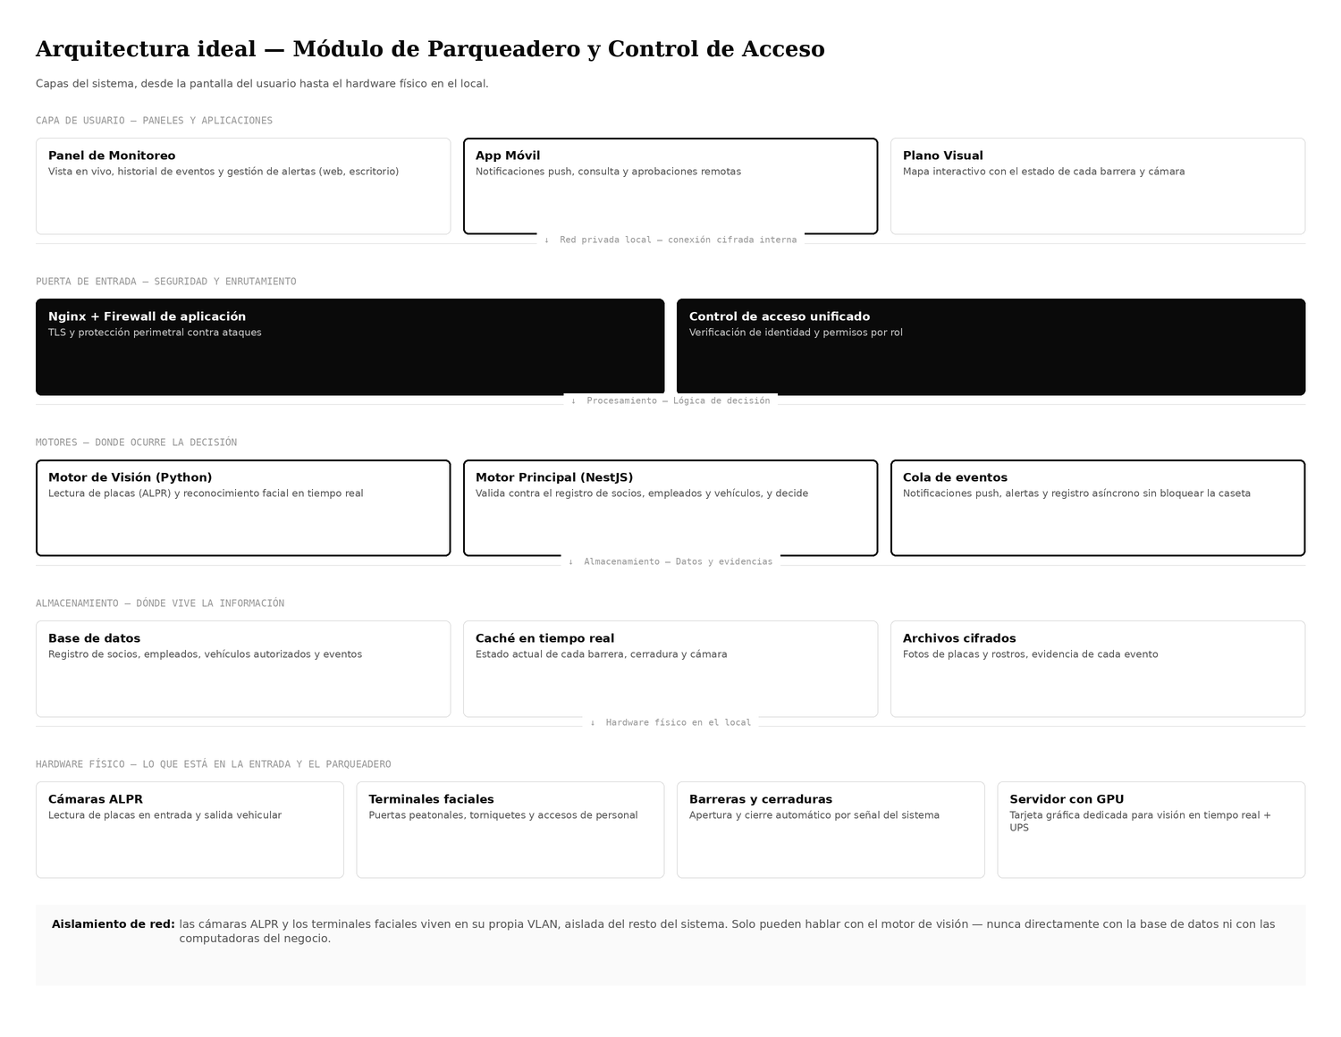
Detalle de cada capa
- Capa de usuario: el panel de monitoreo (para seguridad y administración), la app móvil (para consulta y aprobación remota) y el plano visual (mapa en vivo del estado de cámaras y barreras).
- Puerta de entrada: filtra y enruta cada solicitud con Nginx y un firewall de aplicación, y valida identidad y permisos antes de llegar a la lógica de negocio.
- Motores: el motor de visión (Python) hace el trabajo pesado de IA — lee placas y reconoce rostros — de forma independiente del motor principal (NestJS), que es quien decide si el acceso está autorizado y dispara la acción. Una cola de eventos se encarga de las notificaciones y el registro sin bloquear la caseta.
- Almacenamiento: la base de datos guarda el registro de socios, empleados y vehículos; una caché mantiene el estado en tiempo real de cada barrera y cámara; los archivos (fotos de placas y rostros) se guardan cifrados.
- Hardware físico: cámaras ALPR, terminales de reconocimiento facial, barreras y cerraduras motorizadas, y un servidor local con tarjeta gráfica dedicada (GPU) para procesar video en tiempo real.
Por qué esta separación importa
Separar el motor de visión del motor principal evita el error más común en este tipo de proyectos: que un pico de tráfico vehicular (muchas placas por leer) sature el mismo sistema que procesa las ventas. Con motores independientes, el parqueadero puede tener un día de alto tráfico sin que la caja registradora note ninguna diferencia.
Equipo recomendado según el volumen
Nivel | Cámaras / terminales | Tarjeta gráfica | Almacenamiento | Escenario
Inicial | 1–2 accesos | 4–8 GB (RTX 4060) | 2 discos en espejo | Un solo ingreso vehicular y peatonal
Recomendado | 3–6 accesos | 8–12 GB (RTX 4080) | Discos empresariales con redundancia | Varias entradas, alto flujo de socios
Alta demanda | Múltiples sedes | 16–24 GB (RTX A4000) | Redundancia total + almacén adicional | Varias sucursales u horarios pico prolongados

Aislamiento de red: las cámaras y los terminales de acceso viven en su propia VLAN, separada de cajas, administración y WiFi de visitas. Si un dispositivo de esa zona fuera comprometido, no puede saltar hacia la base de datos ni hacia el resto del negocio.
02 Cómo se ve en la aplicación
El módulo se experimenta desde dos superficies distintas, pensadas para audiencias diferentes: un panel de monitoreo para el equipo de seguridad y administración, y una app móvil para consulta y aprobación desde cualquier lugar.
A. Panel de monitoreo (seguridad / administración)
Pantalla principal de trabajo del personal de seguridad. Combina la vista en vivo de una cámara seleccionada con el historial de eventos de todos los puntos de acceso, en la misma pantalla.
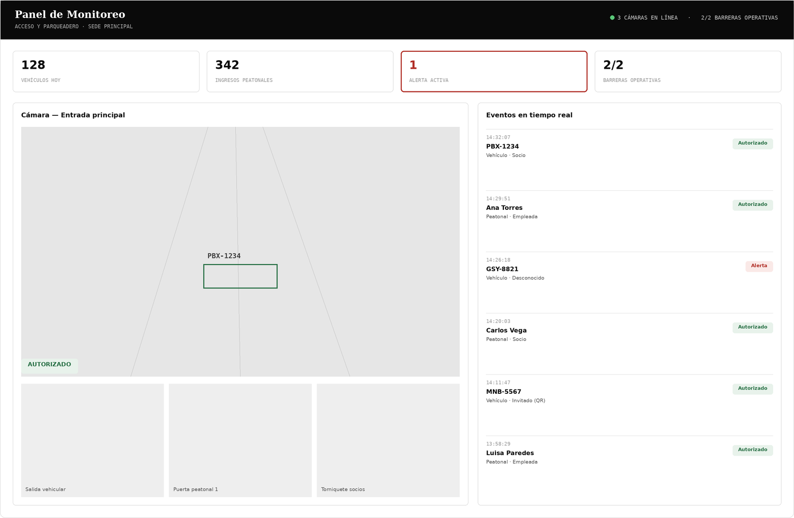
- Tarjetas superiores con el pulso del día: vehículos ingresados, ingresos peatonales, alertas activas y estado de las barreras.
- Panel de cámara en vivo con la placa detectada resaltada y el resultado (autorizado / alerta) superpuesto sobre la imagen.
- Miniaturas de las demás cámaras del recinto, para cambiar de vista con un clic.
- Lista de eventos en tiempo real: hora, placa o nombre, tipo de acceso y resultado, con las alertas destacadas en la parte superior.
B. App móvil (socios, gerencia y personal autorizado)
La app no reemplaza el hardware de la caseta; su función es notificar, dar visibilidad y permitir aprobaciones o consultas desde el teléfono, en cualquier momento.
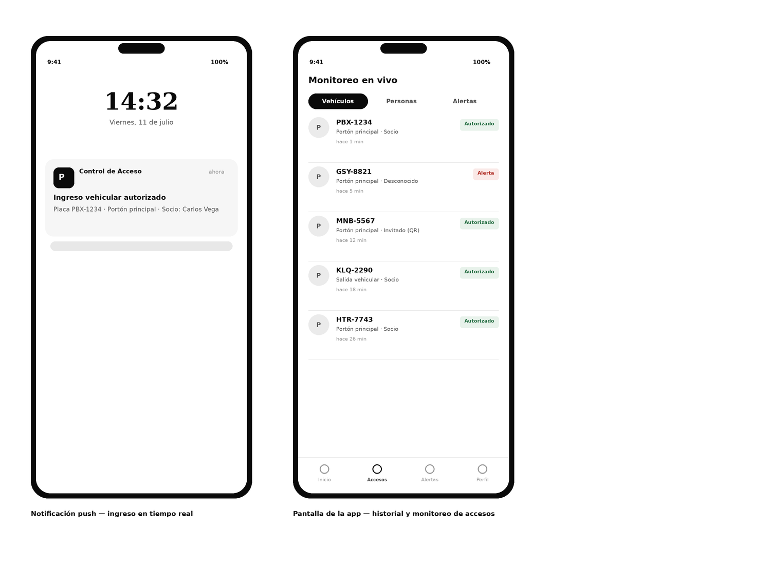
- Notificaciones push instantáneas ante cada ingreso vehicular o peatonal relevante, y de forma inmediata ante cualquier acceso no autorizado.
- Pantalla de “Monitoreo en vivo” con pestañas para vehículos, personas y alertas, y el historial reciente con su respectivo estado.
- Cada evento muestra la placa o el nombre, el punto de acceso, el tiempo transcurrido y una etiqueta de resultado (autorizado o alerta).
- Acceso de un toque al detalle de cualquier evento marcado como alerta, para revisar la foto capturada y escalarlo si hace falta.
Lo que no vive en el móvil: el hardware de la caseta (barreras, cerraduras, cámaras) no se controla manualmente desde el teléfono en el flujo normal; la app es para consulta, notificación y aprobación. La apertura física siempre queda mediada por la decisión automática del sistema o por seguridad en sitio.
03 Flujo de funcionamiento
Existen tres flujos posibles cada vez que alguien intenta ingresar: el flujo vehicular automático, el flujo peatonal por reconocimiento facial, y el flujo de excepción cuando el sistema no reconoce a quien solicita el acceso.
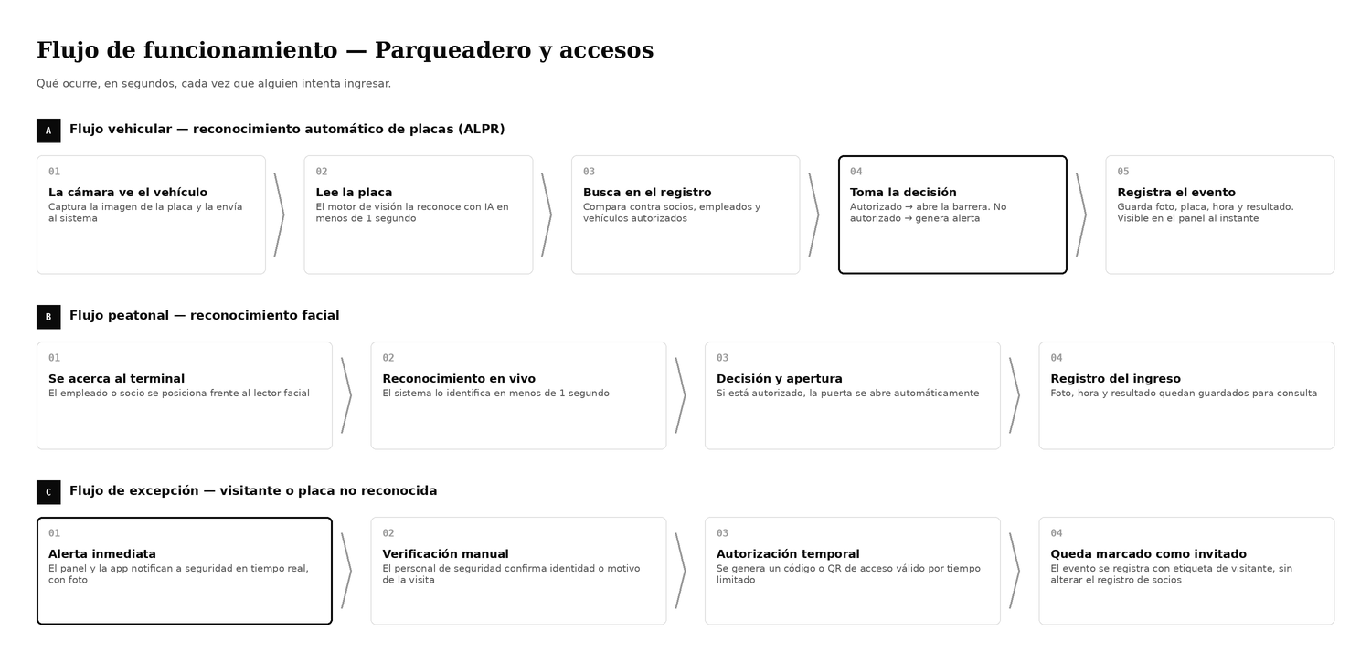
A. Ingreso vehicular (ALPR)
- La cámara detecta el vehículo apenas se acerca a la barrera y captura la imagen de la placa.
- El motor de visión lee la placa con inteligencia artificial, en menos de un segundo.
- El motor principal compara la placa contra el registro de socios, empleados y vehículos autorizados.
- Si está autorizado, la barrera se abre automáticamente; si no, se genera una alerta inmediata hacia el panel y la app.
- El evento queda registrado con foto, placa, hora y resultado, visible al instante para quien esté monitoreando.
B. Ingreso peatonal (reconocimiento facial)
- La persona se acerca al terminal de acceso, sin necesidad de tarjeta ni credencial física.
- El sistema la reconoce en menos de un segundo, usando el mismo motor de visión.
- Si está autorizada, la puerta o el torniquete se abre de forma automática.
- El ingreso queda registrado igual que el vehicular: foto, hora y resultado.
C. Excepción: visitante o placa no reconocida
- El sistema no encuentra coincidencia en el registro y genera una alerta inmediata, con foto, hacia seguridad.
- El personal de seguridad verifica manualmente la identidad o el motivo de la visita.
- Se emite una autorización temporal (código o QR) válida por un tiempo limitado.
- El ingreso se registra con una etiqueta de “invitado”, sin mezclarse con el registro permanente de socios y empleados.

Nota de alcance: este documento cubre exclusivamente el módulo de parqueadero y control de acceso. El resto de los módulos de la plataforma (ventas, inventario, contabilidad, facturación electrónica SRI, CRM) se detallan en la propuesta general “Plataforma Empresarial Integrada”.

